|  |
| --- |
| **МИНИСТЕРСТВО НАУКИ И ВЫСШЕГО ОБРАЗОВАНИЯ РОССИЙСКОЙ ФЕДЕРАЦИИ** |
| **ФЕДЕРАЛЬНОЕ ГОСУДАРСТВЕННОЕ АВТОНОМНОЕ ОБРАЗОВАТЕЛЬНОЕ** |
| **УЧРЕЖДЕНИЕ ВЫСШЕГО ОБРАЗОВАНИЯ** |
| **«СЕВАСТОПОЛЬСКИЙ ГОСУДАРСТВЕННЫЙ УНИВЕРСИТЕТ»** |
|  |
| Институт информационных технологий и управления в технических системах |
| (полное название института) |
|  |
| кафедра «Информационные системы» |
| (полное название кафедры) |

**ОТЧЁТ**

по лабораторной работе №5

на тему«МЕТОД МОНТЕ-КАРЛО»

по дисциплине **«**Основы системного анализа»

Вариант 4

Выполнил

студент ИИТУТС

группы ИС/б-18-2-о

Радыгина Екатерина

|  |  |  |  |  |  |  |  |  |  |
| --- | --- | --- | --- | --- | --- | --- | --- | --- | --- |
|  |  | | | | | | | | |
|  | (должность, учёная степень преподавателя) | | | | | | | | |
|  |  | | | | | | | | |
|  | (ФИО преподавателя) | | | | | | | | |
|  | « |  | » |  |  |  | 20 | 20 | г. |
|  |  | | | | | | | | |
|  | (оценка) | | | | | | | | |
|  |  | | | | | | | | |
|  |  | | | | | | | | |

Севастополь 2020

**5.1 Цель работы**

Углубление теоретических знаний в области системного анализа, ознакомление с методом Монте-Карло.

**5.2 Вариант задания**

Вариант 4 (рисунок 5.1)



Рисунок 5.1 – Вариант задания

**5.3 Ход работы**

5.3.1 Напишем программу для вычисления площади под кривой методом Монте-Карло.

#include <iostream>

#include <cmath>

#include <ctime>

#include <Windows.h>

using namespace std;

int main(){

setlocale(LC_ALL, "RUS");

double n;

cout << "Введите количество испытаний = "; cin >> n;

double startX = 0, startY = 0,

endX = 2, endY = sqrt(endX),

S_square = endX * endY;

cout << "Площать квадрата: " << S_square << endl;

system("pause");

system("cls");

float x;

HDC hDC = GetDC(GetConsoleWindow());

HPEN Pen = CreatePen(PS_SOLID, 2, RGB(255, 255, 255));

SelectObject(hDC, Pen);

int graph_x = 800, graph_y = 500, scale = 40;

MoveToEx(hDC, 0, graph_y/2, NULL);

LineTo(hDC, graph_x, graph_y/2);

MoveToEx(hDC, graph_x/2, 0, NULL);

LineTo(hDC, graph_x/2, graph_y);

for(x = float(0); x <= float(n)/100; x += 0.01f){

double m = 0;

srand(time(0));

for (int i = 0; i < int(x * 100); i++){

double dotX = (double)rand() / (double)RAND_MAX * (endX - startX) + startX;

double dotY = (double)rand() / (double)RAND_MAX * (endY - startY) + startY;

if (dotY < sqrt(dotX)) m++;

}

double S = S_square * (m / int(x * 100));

MoveToEx(hDC, scale * x + (graph_x/2), -scale * S + (graph_y/2), NULL);

LineTo(hDC, scale * x + (graph_x/2), -scale * S + (graph_y/2));

}

while(1) {}

system("pause>>void");

}

5.3.2 Результаты работы (рисунок 5.2-5.3).



Рисунок 5.2 – Искомая область

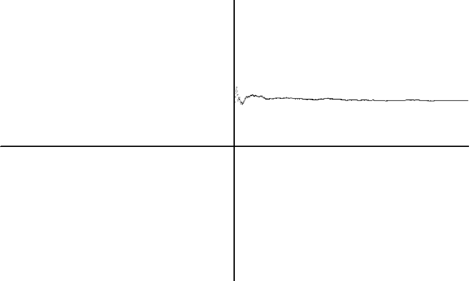

Рисунок 5.3 – График

**Вывод**

В ходе лабораторной работы были углублены теоретические знания в области системного анализа, ознакомлены с методом Монте-Карло. Смотря на график можно сделать вывод, что при малом количестве испытаний, точность падает. При увеличении количества испытаний график становится более прямым, соответственно точность увеличивается.